Рахманин Ю.А.
д.м.н., профессор, академик РАН, РАЕН, МАН, эксперт ВОЗ, заслуженный деятель науки РФ, ФНЦ гигиены Роспотребнадзора; НИИ экологии человека и гигиены окружающей среды ЦСП ФМБА России

КАСПИЙСКОЕ МОРЕ КАК ИСТОЧНИК ХОЗЯЙСТВЕННО- ПИТЬЕВОГО ВОДООБЕСПЕЧЕНИЯ ПРИМОРСКИХ АРИДНЫХ ТЕРРИТОРИЙ

Ключевые слова: Каспийское море, водообеспечение, аридные территории, опреснение воды, подготовка питьевой воды.

Каспийское море и его экосистема уникальны в том отношении, что формируются лишь речным стоком, региональными климатическими условиями и в определенной мере хозяйственной деятельностью человека. По существу, это – озеро с солоноватой водой (до уровня не более 14-15 г/л общей минерализации), что существенно определяет его флору, фауну и рыбные ресурсы. И даже возможное в отдаленной перспективе строительство наиболее экономичных водоканальных транспортных систем между Каспийским и Черным морями (начатого еще при царствовании Петра I) и между Каспийским морем и Персидским заливом Индийского океана при надлежащем гидрологическом контроле навряд ли сможет существенно повлиять на общий уровень минерализации каспийской морской воды, но, несомненно, будет представлять серьезную озабоченность для деятельности санитарных и экологических государственных и общественных научных и контролирующих организаций. Вместе с тем по-прежнему остро будут стоять вопросы обеспечения приморских аридных территорий пресной доброкачественной водой. Практически это касается значительных прибрежных зон России, Казахстана и Туркмении
При этом проблема усугубляется не только недостатком пресноводных подземных ресурсов, не говоря уже о речных, которые просто в ряде мест отсутствуют, но и постоянно растущими знаниями, а, следовательно, и требованиями, о необходимом качестве пресной питьевой воды, неспособной оказывать негативное влияние на здоровье населения. Последнее определяет важность учета самых современных достижений в этой области и применение соответствующих методов исследования качества питьевой воды. Примером такого углубленного подхода могут служить наши исследования, проведенные в 16 населенных местах Калмыкии, прилегающих к Каспийскому морю. Как видно из табл. 1, согласно проводившимся местными санаторными органами и водоканалами ограниченными исследованиями в соответствии с принятым в 1972 г. ГОСТ’ом на питьевую воду отклонения качества воды в централизованных системах водоснабжения отмечались в основном по органолептическим (привкус, цветность) показателям, повышенным уровням общей минерализации и жесткости, содержания в воде хлоридов, сульфатов и железа. Это связывалось с медицинской точки зрения с ограничением водопользования, водообусловленной заболеваемостью мочекаменной болезнью, а также с отдельными нарушениями функции желудочно-кишечного тракта.
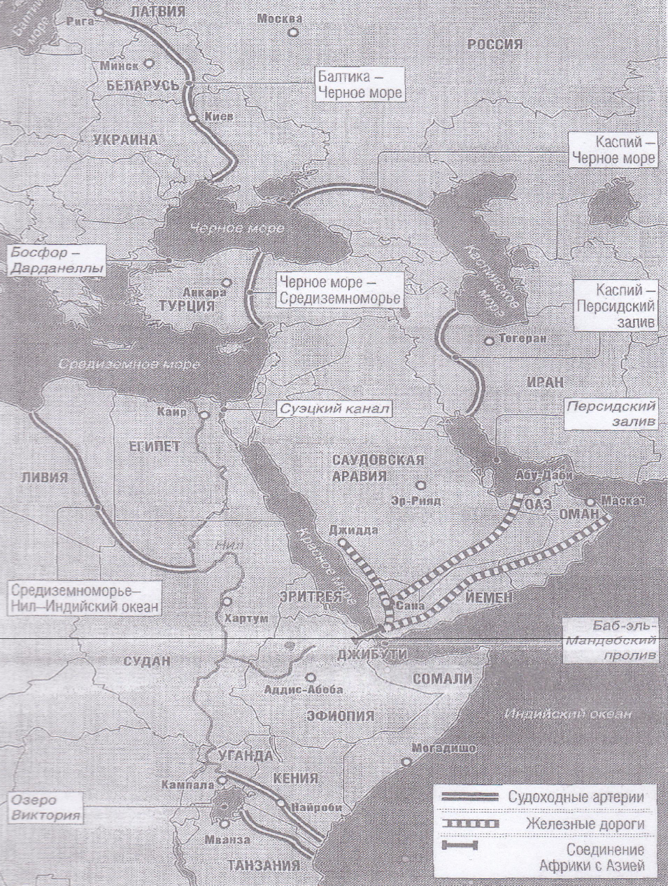

Рисунок 1.
Схема возможного маршрута

Вместе с тем, проведенный специалистами НИИ ЭЧ и ГОС им. А.Н. Сысина углубленный анализ (табл. 1), позволил выявить превышение установленных ПДК более 2-х раз по таким важным показателям как содержание фтора, бария, бора, хлороформа, дихлорбромметана, хлордибромметана, а также по комплексным показателям хлоридов и сульфатов (в 5,8 раза), металлов (в 2,5 раза), тригалометанов (в 6,1 раза), веществ 1 и 2 классов опасности (в 16,8 раз), что создавало дополнительные и значительно более высокие риски для здоровья в отклонении функций сердечно-сосудистой и кроветворной системах, репродуктивной функции у мужчин и женщин, в возможностях развития онкологической и генетической патологий, а также кариеса зубов.
Таблица 1
Сравнительная оценка потенциального риска потребления питьевых вод в Калмыкии для здоровья населения
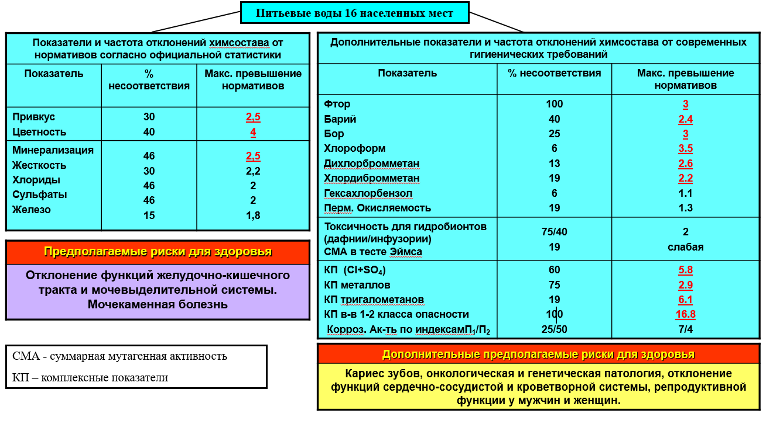
Огромную научно-практическую роль для повышения качества централизованного хозяйственно-питьевого водообеспечения населения сыграло промышленное освоение Каспийских приморских территорий в г. Шевченко (ныне Актау) и в п. Бекдаш (Р. Казахстан), г. Красноводске (Р. Туркменистан). Первоначальное временное водообеспечение производственного развития в этих местах за счет транспорта авто- и железнодорожных цистерн, водоносных танкеров и даже водотранспортных вертолетов сменилось здесь на водообеспечение населения за счет термических методов опреснения каспийской морской воды на многокорпусных эвапорационных и многоступенчатых (типа flesh-мгновенное вскипание в условиях создаваемого вакуума) опреснительных установках (рис. 2).
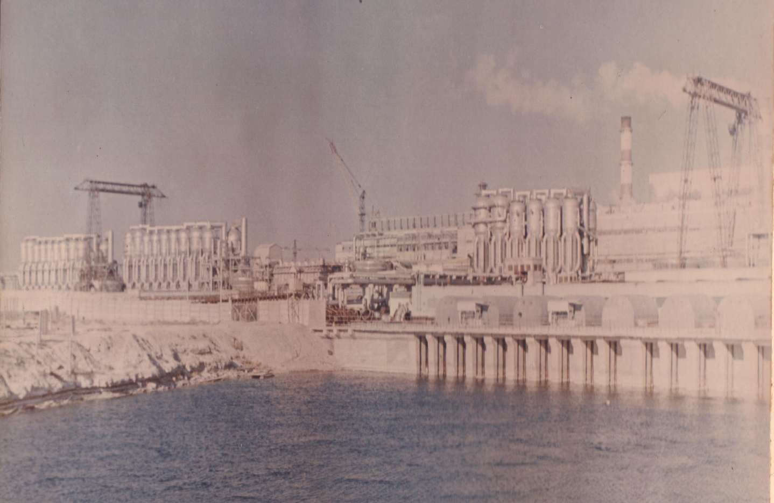
Рисунок 2.
Завод опреснения воды в г. Шевченко
В соответствии с разработанными нами гигиеническими требованиями [1] и результатами различных медико-биологических экспериментальных и натурных исследований [2, 3], показавших неприемлемость длительного использования полностью деминерализованной (дистиллированной) воды в питьевых целях и необходимость коррекции содержания в ней ряда солевых компонентов, органолептических свойств и содержания органических и химических компонентов, специалистами ВОДГЕО Госстроя СССР была разработана и прошла нашу всестороннюю оценку на этих объектах технология получения опресненной воды питьевого качества (рис. 3), в соответствии с которой производственный дистиллят смешивался в определенном соотношении с местными подземными солоноватыми водами и подвергался кондиционированию качества на сорбционных (угольных) фильтрах, дезинфекции (хлором с преаммонификацией), стабилизации уровня коррозионной активности за счет ее подщелачивания, с одной стороны, и улучшению показателей физиологической адекватности солевого состава организму человека за счет обогащения воды природно-карбонатными солями жесткости: Ca и Mg, – с другой.
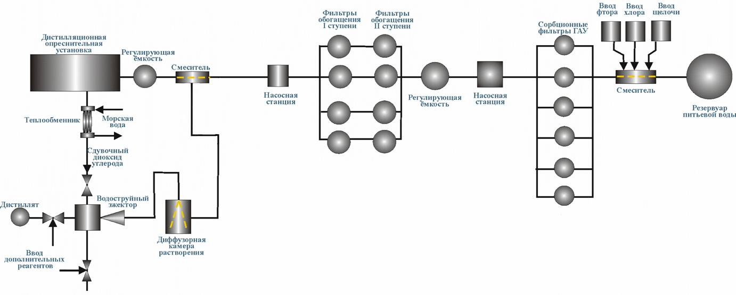
Рисунок 3.
Технологическая схема получения питьевой воды на основе дистиллята, полученного опреснением морской воды
Пионерскими достижениями ВНИИ ВОДГЕО при этом стали устройства по увеличению водорастворимости кальция путем получения его мелкодисперсного оксида и активации последнего с применением плазмообразующего оборудования (плазмотрона) при температуре свыше 1000⁰ С; создание станций захвата и компремирования сдувочного с водным паром диоксида углерода, образующегося в технологическом процессе на дистилляционных опреснительных установках ДОУ (рис. 4, 5, 6); технология очистки воды от соединений бора и бромидов, а также очистки подземных вод от этих элементов в присутствии компонентов железа и марганца (рис. 7); апробация двухступенчатой технологии опреснения морской каспийской воды методом обратного осмоса (рис. 8).
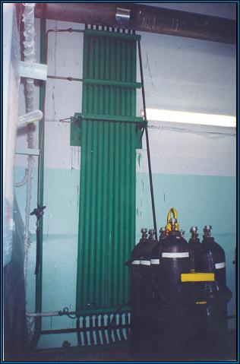
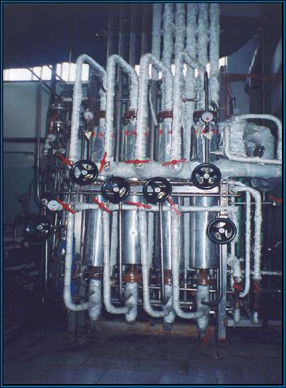

Рисунок 4. Рисунок 5.
Фильтры очистки газообразной СО₂ Конденсатор СО₂

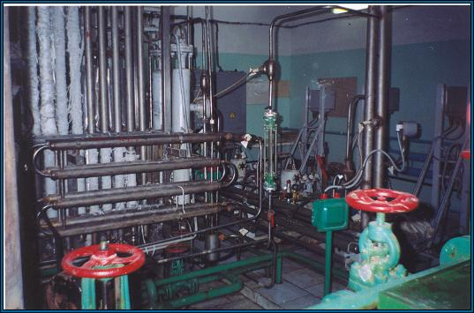

Рисунок 6.
Узел подготовки газообразной СО₂
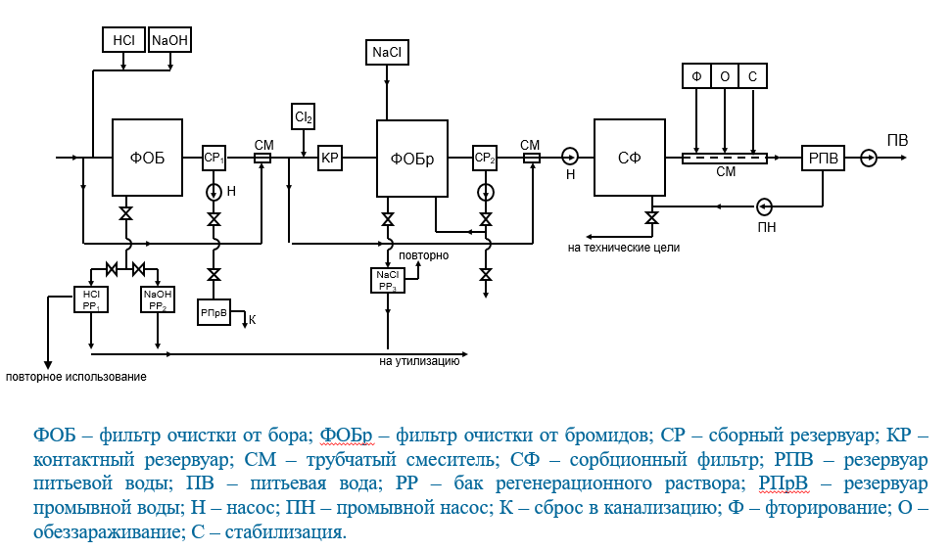
Рисунок 7.
Принципиальная технологическая схема очистки вод для питьевых целей от соединений бора и бромидов
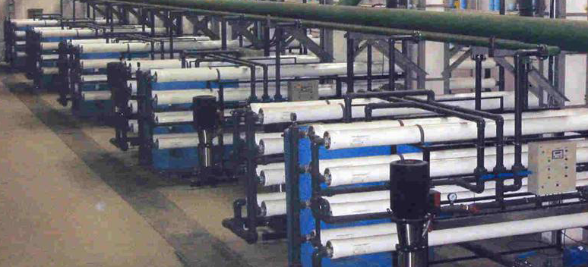

Рисунок 8.
Подготовка питьевой воды на заводе обратноосмотического опреснения каспийской морской воды
Ориентация на повышенные гигиенические требования к качеству искусственно приготовленной опресненной питьевой воды и использование новых дополнительных способов водообработки обусловили, исходя из экономических соображений, внедрение и апробацию в г. Шевченко двухтрубной системы водообеспечения населения: кухонную питьевую воду, пригодную для приготовления пищи, и хозяйственно-бытовую воду (с некоторыми отклонениями от питьевого качества) для подачи в санузлы, для душей и ванн. В г. Красноводске прошла апробацию и трехтрубная система водообеспечения: кухонная вода питьевого качества, вода для душей и ванн хозяйственно-бытового качества и исходная каспийская морская вода для подачи в санузлы, что в определенной мере усложняло процессы очистки сточных вод, но, учитывая невысокий уровень минерализации каспийской морской воды, позволяло проводить достаточную степень очистки бытовых стоков для последующего сброса их в акваторию моря.
Итоги этих наших многолетних исследований в виде комплексной научно-исследовательской и практически реализованной работы на указанных объектах, представленные по теме «Разработка санитарно-гигиенических основ, научное обоснование и практическое внедрение оригинальных сооружений, оборудования и технологических схем получения искусственной питьевой воды из морской на базе промышленных дистилляционных опреснительных установок для водоснабжения населенных мест и производств в аридных районах страны» (Рахманин Ю.А., Михайлова Р.И., Филиппова А.В., Тычинин В.Н., Брюзгина Н.И., Маслов В.Ф., Усанов И.Н., Сорожкин А.И., Егоров А.П., Ивлева Г.А., Колядкина Г.С., Гусева Л.А., Юрченко Д.С., Баранов Ю.С., Малков В.Л., Казеев В.Г., Тарабрин В.Ю., Мусихин В.Н., Вахнин И.Г.), выдвинутая Министерством здравоохранения СССР при поддержке Госстроя СССР, Мангышлакского энергокомбината (г. Шевченко), ВНИИ «ВОДГЕО» в 1988 году была удостоена высшей правительственной награды – Премии Совета Министров СССР (Постановление СМ СССР от 9 апреля 1988 года).
Важными обстоятельствами оказались также, с одной стороны, необходимость избирательного отбора подземных минерализованных солоноватых вод, наиболее пригодных по показателям коррозионной активности и солевого макро- и микроэлементного состава (например, из 56 скважин подземных вод Куюлузского водоносного горизонта для системы смешения их с дистиллятом в г. Шевченко было отобрано лишь 48), с другой, – возможность замены сброса дорогих пресноводных сточных вод г. Шевченко обратно в море и загрязнения тем самым прибрежной городской акватории на закачку их после определенной водообработки в подземные песчаные водоносные горизонты, где зона влияния природных процессов их биологической доочистки не выходила за пределы 200-метровой зоны [4, 5], что позволяло рассматривать их в перспективе как возможные инфильтрационные пресноводные водоисточники.
Таким образом, результаты проведенных фундаментальных и прикладных научных исследований открывают широкие перспективы обводнения прикаспийских аридных территорий и существенного улучшения в них экологической ситуации и санитарно-эпидемиологического благополучия проживающего населения за счет опресненной каспийской морской воды.

Список литературы
- Sidorenko G.J., Rakhmanin Yu.A. Guidelines on Health Aspects of Water Desalination / WHO. – Geneva, 1980. – 60 p.
- Рахманин Ю.А. Гигиенические основы дистилляционного опреснения воды для хозяйственно-питьевого водоснабжения. Докторская диссертация. – М., 1980. – 556 с.
- Михайлова Р.И. Гигиенические основы кондиционирования качества и химического состава питьевых вод. Автореферат докторской диссертации. – М., 1999. – 61 с.
- Донерьян Л.Г. Гигиеническая оценка глубокой доочистки хозяйственно-бытовых сточных вод в песчаных коллекторах для повторного использования в водоснабжении маловодных районов. Автореферат канд. дисс. – М., 1990. – 24 с.
- Тычинин В.Н. Гигиеническая оценка комплексного использования очищенных сточных вод в условиях аридной зоны. Автореферат канд.дисс. – М., 1990. – 17 с.

